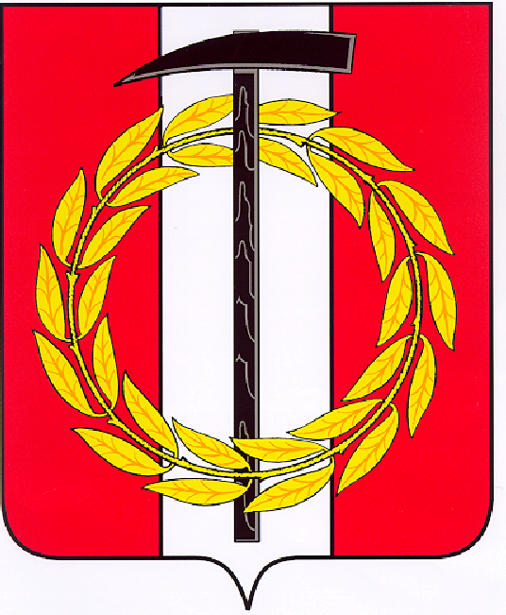
Собрание депутатов Копейского городского округа

Челябинской области

РЕШЕНИЕ
31.03.2021 164-МО
от _______________№_____
О внесении изменений в решение Собрания
депутатовКопейского городского округа
от 25.02.2021 № 125-МО «Об утверждении
Положения о наградах Копейского городского округа»

В соответствии с Федеральным законом от 06.10.2003 № 131-ФЗ «Об общих принципах организации местного самоуправления в Российской Федерации», Уставом муниципального образования «Копейский городской округ» Собрание депутатов Копейского городского округа Челябинской области
РЕШАЕТ:
1. Внести в решение Собрания депутатов Копейского городского округа от 25.02.2021 № 125-МО «Об утверждении Положения о наградах Копейского городского округа» следующие изменения:
Пункт 11 раздела II изложить в следующей редакции:
«11. Звание «Почетный гражданин города Копейска» присваивается лицам, имеющим общий стаж работы или общественной деятельности не менее 10 лет на территории городского округа и награжденных ранее знаком «За заслуги перед Копейском».
Звание «Почетный гражданин города Копейска» присваивается не ранее, чем через 2 года после награждения знаком «За заслуги перед Копейском».
Пункт 12 раздела II изложить в следующей редакции:
«12. В исключительных случаях звание «Почетный гражданин города Копейска» может быть присвоено лицам, совершившим героический поступок во имя города, на благо его жителей, независимо от наличия знака «За заслуги перед Копейском».
2. Настоящее решение подлежит опубликованию в газете «Копейский рабочий» и размещению на официальном Интернет-сайте Собрания депутатов Копейского городского округа.
3. Настоящее решение вступает в силу с момента его официального опубликования.

4. Контроль исполнения настоящего решения возложить на постоянную комиссию по организационным, правовым и общественно-политическим вопросам Собрания депутатов Копейского городского округа.

Председатель Собрания депутатов  Копейского городского округа  Е. К. Гиске | Глава Копейского городского округа  А. М. Фалейчик

